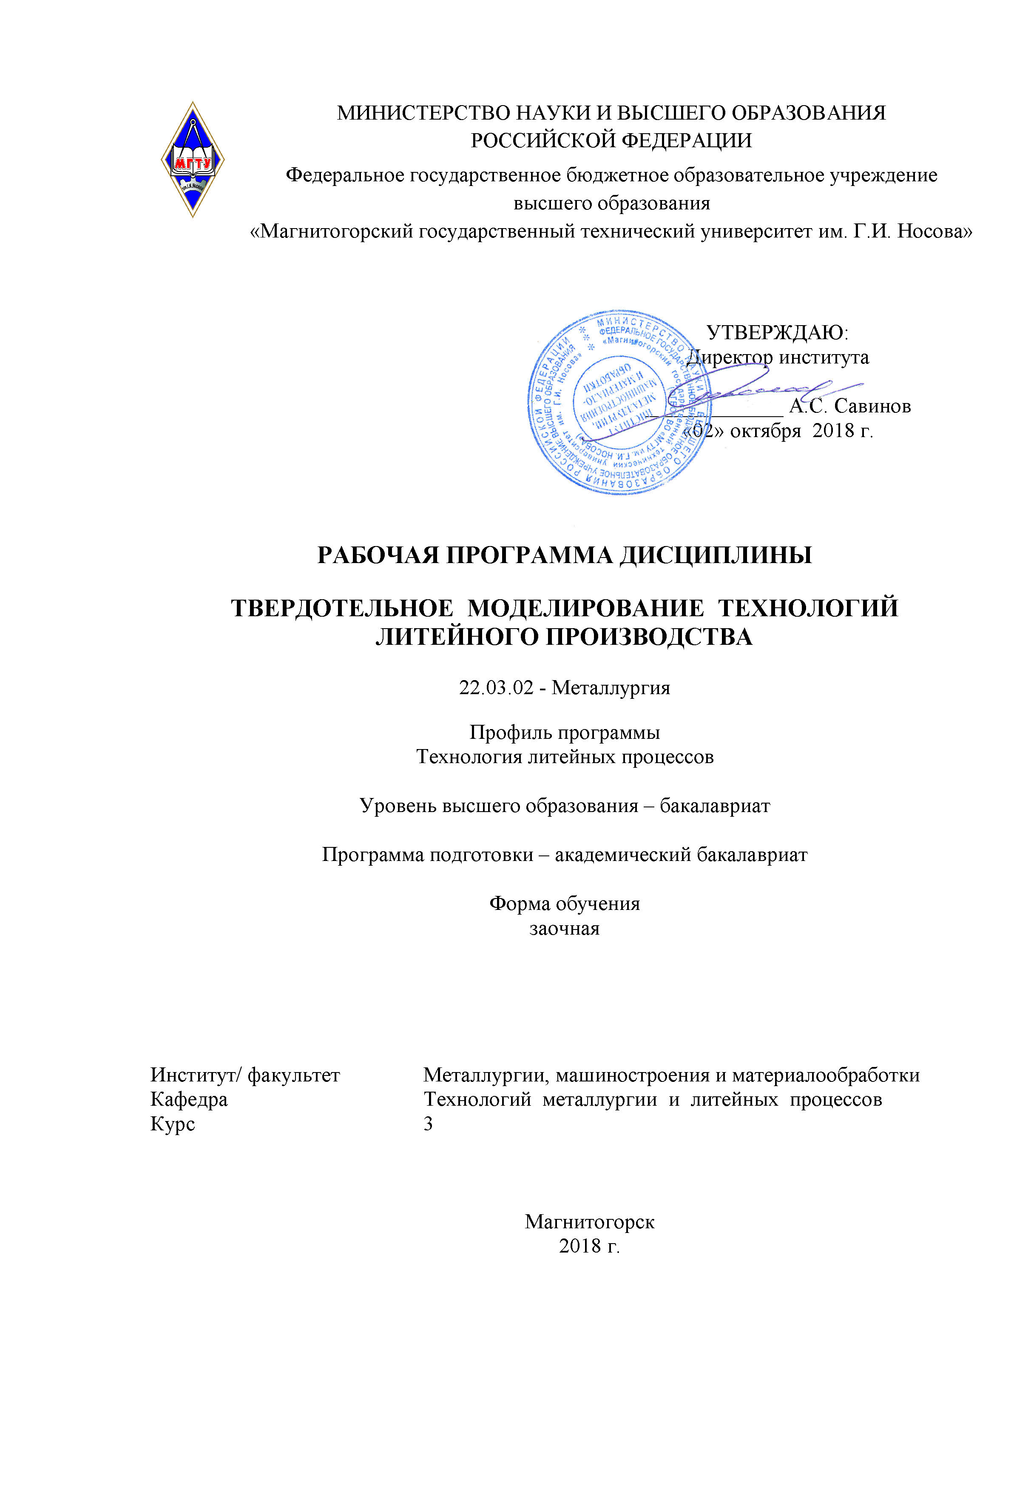 | МИНИСТЕРСТВО НАУКИ И ВЫСШЕГО ОБРАЗОВАНИЯ  РОССИЙСКОЙ ФЕДЕРАЦИИ  Федеральное государственное бюджетное образовательное учреждение  высшего образования  «Магнитогорский государственный технический университет им. Г.И. Носова»

УТВЕРЖДАЮ:
Директор института

_____________ А.С. Савинов
«02» октября 2018 г.

РАБОЧАЯ ПРОГРАММА ДИСЦИПЛИНЫ

ТВЕРДОТЕЛЬНОЕ МОДЕЛИРОВАНИЕ ТЕХНОЛОГИЙ
ЛИТЕЙНОГО ПРОИЗВОДСТВА

22.03.02 - Металлургия

Профиль программы
Технология литейных процессов

Уровень высшего образования – бакалавриат

Программа подготовки – академический бакалавриат

Форма обучения
заочная

Институт/ факультет | Металлургии, машиностроения и материалообработки
Кафедра | Технологий металлургии и литейных процессов
Курс | 3

Магнитогорск
2018 г.

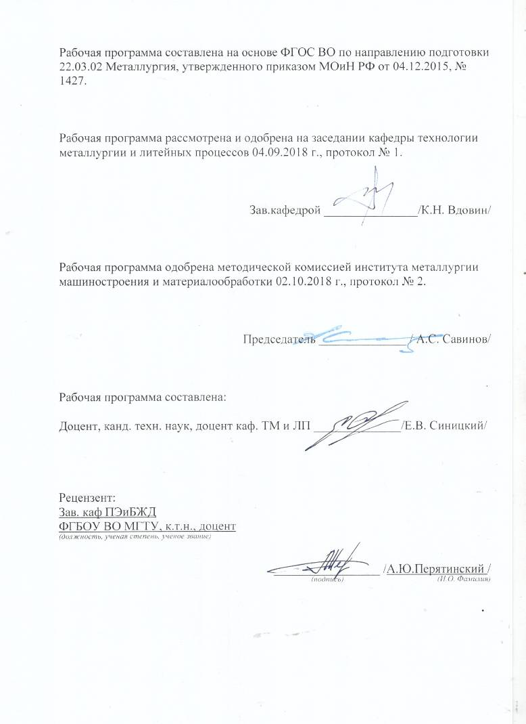
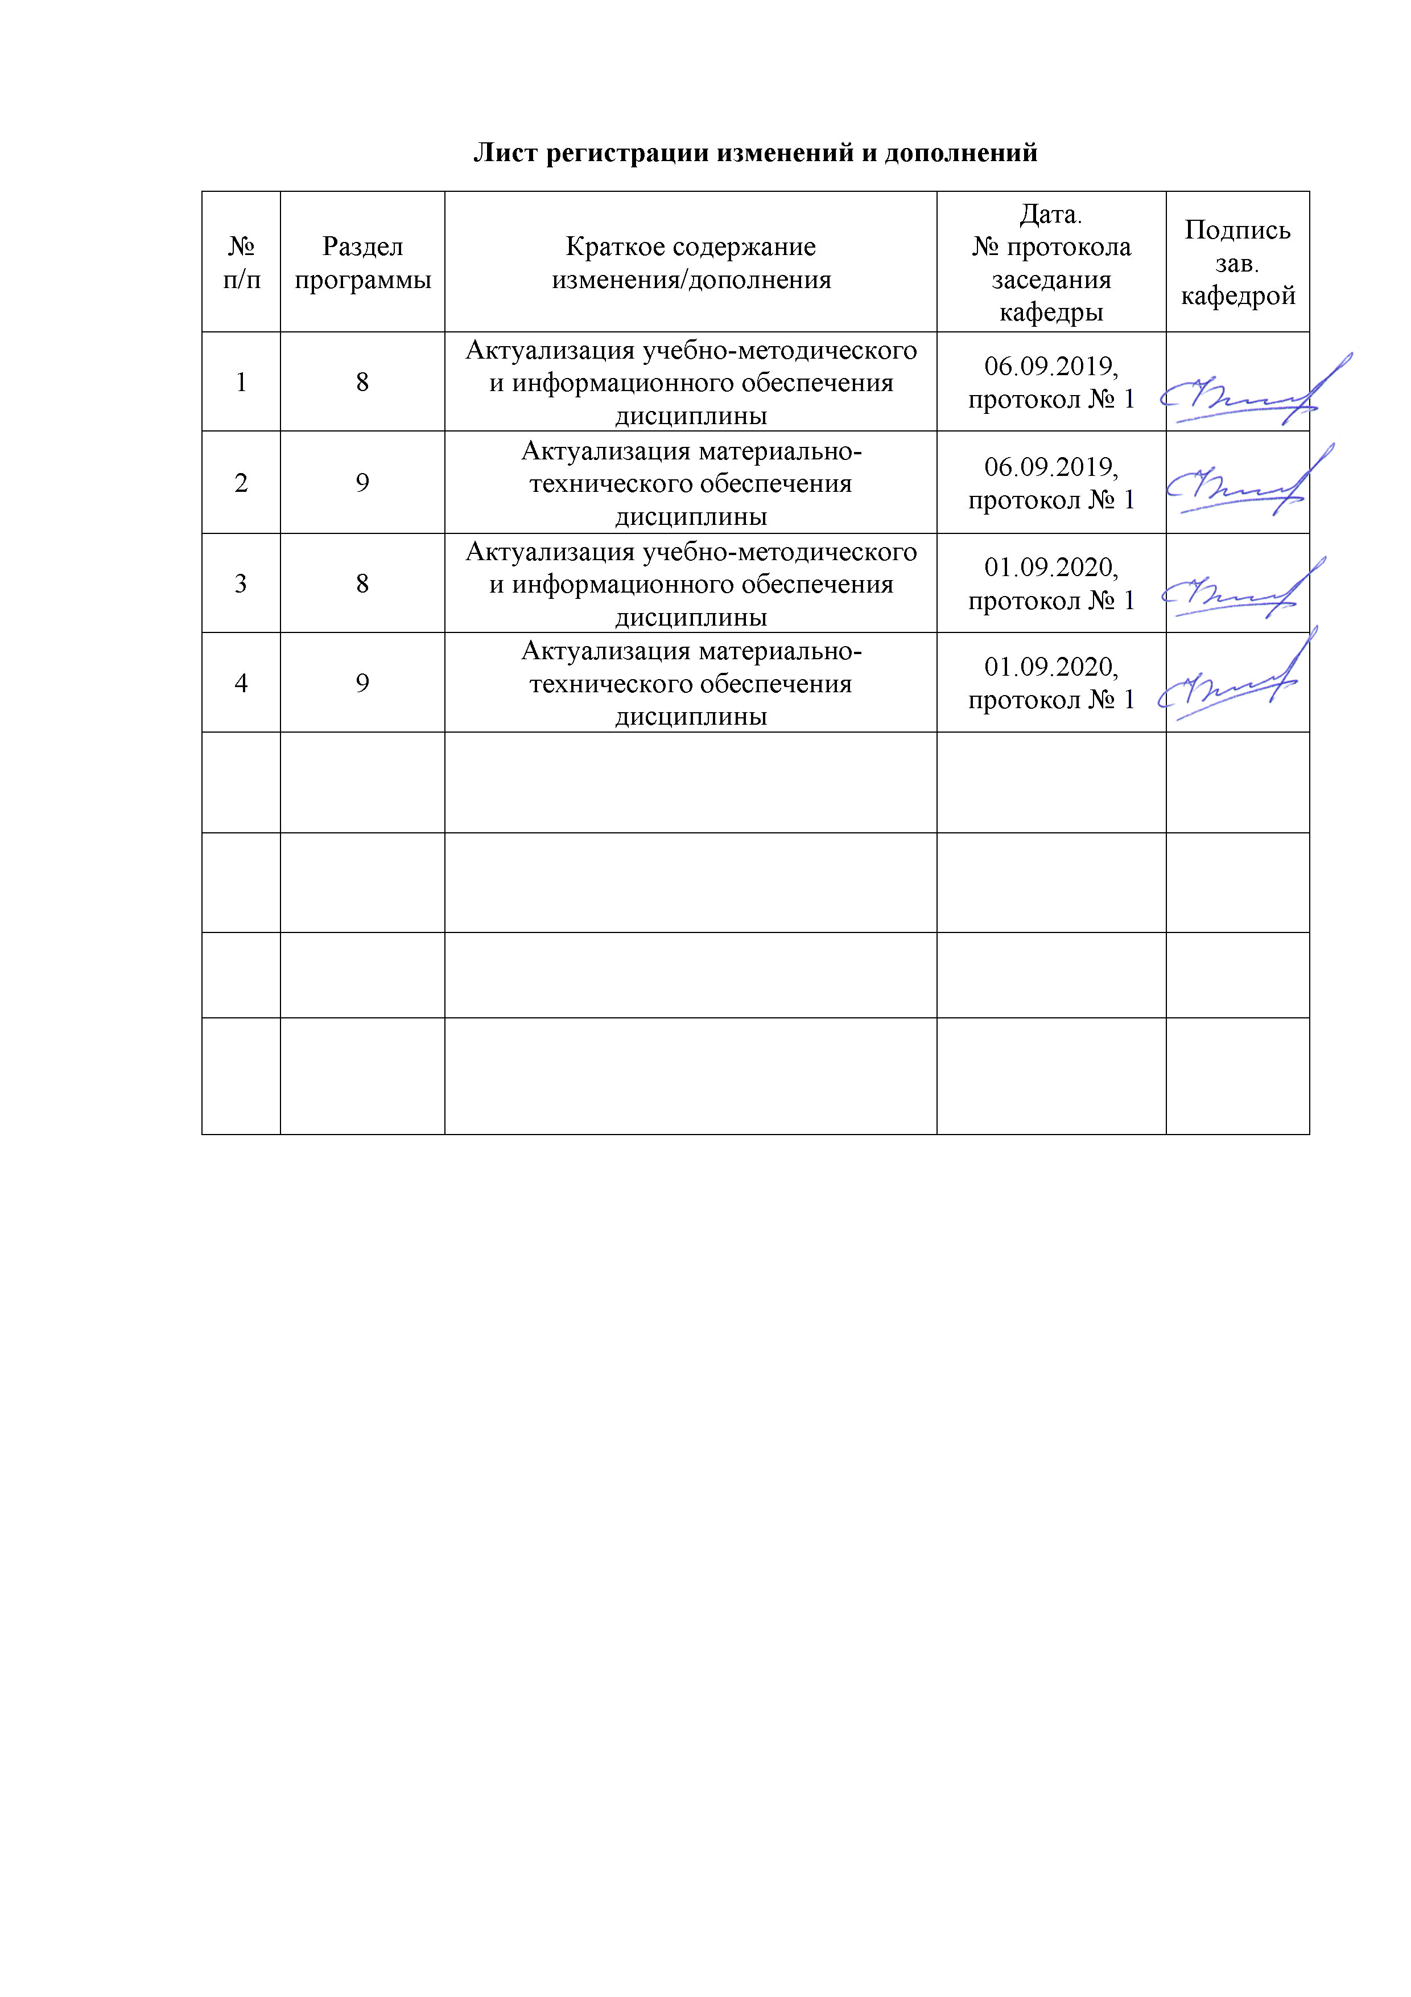
1 Цели освоения дисциплины
Целями освоения дисциплины «Твердотельное моделирование технологий литейного производства» являются:
- ознакомление студентов с принципами использования компьютерных программ для твердотельного проектирования при моделировании технологий литейного производства»;
- получение студентами первичных навыков создания трехмерных моделей для моделирования технологий литейного производства.

2 Место дисциплины в структуре образовательной программы
подготовки бакалавра
Дисциплина «Твердотельное моделирование технологий литейного производства» (Б1.В.ДВ.04.02) относится к вариативной части, дисциплинам по выбору образовательной программы по направлению подготовки 22.03.02 - Металлургия, профиля «Технология литейных процессов».
Для изучения дисциплины необходимы знания (умения, навыки), сформированные в результате изучения следующих дисциплин: математика, физика, начертательная геометрия и инженерная графика. Из курсов математики и физики обучающийся должен обладать навыками проведения расчётов, уметь использовать математические функции и уравнения для поиска решения поставленных задач. Из курса начертательной геометрии и инженерной графики обучающийся должен знать единую систему конструкторской документации и уметь создавать чертежи литых изделий, а также сборочные чертежи
Знания (умения, навыки), полученные при изучении данной дисциплины будут необходимы при изучении дисциплины технология литейного производства, а также итоговой государственной аттестации и защите выпускной квалификационной работы.

3 Компетенции обучающегося, формируемые в результате освоения
дисциплины и планируемые результаты обучения
В результате освоения дисциплины «Твердотельное моделирование технологий литейного производства» обучающийся должен обладать следующими компетенциями:

Структурный  элемент  компетенции | Планируемые результаты обучения
ПК-3: готовностью использовать физико-математический аппарат для решения задач, возникающих в ходе профессиональной деятельности
Знать | - основные определения и понятия физико-математический аппарата для решения задач, возникающих в ходе профессиональной деятельности;  - основные методы исследований, используемых в в ходе профессиональной деятельности;  - определения и понятий в ходе профессиональной деятельности, называет их структурные характеристики;  - основные нормы и правила в ходе профессиональной деятельности;  - определения процессов в ходе профессиональной деятельности
Уметь | - обсуждать способы эффективного решения задач, возникающих в ходе профессиональной деятельности;  - распознавать эффективное решение от неэффективного;  - объяснять (выявлять и строить) типичные модели профессиональных задач;  - применять знания в профессиональной деятельности; использовать их на междисциплинарном уровне;  - приобретать знания в области ходе профессиональной деятельности;  - корректно выражать и аргументированно обосновывать положения предметной области знания.
Владеть | - практическими навыками использования элементов на других дисциплинах, на занятиях в аудитории и на практике;  - способами демонстрации умения анализировать ситуацию в предметной области знания;  - методами в предметной области знания;  - навыками и методиками обобщения результатов решения, экспериментальной деятельности;  - способами оценивания значимости и практической пригодности полученных результатов;  - основными методами исследования в предметной области знания, практическими умениями и навыками их использования;  - основными методами решения задач в предметной области знания;  - профессиональным языком предметной области знания;  - способами совершенствования профессиональных знаний и умений путем использования возможностей информационной среды.
ПК-5: способностью выбирать и применять соответствующие методы моделирования физических, химических и технологических процессов
Знать | - основные определения и понятия методов моделирования физических, химических и технологических процессов;  - основные методы исследований, используемых в профессиональной деятельности ;  - определения и понятия в профессиональной деятельности, называет их структурные характеристики;  определения процессов профессиональной деятельности;
Уметь | - выделять методы моделирования физических, химических и технологических процессов;  - обсуждать способы эффективного решения процессов профессиональной деятельности;  - распознавать эффективное решение от неэффективного;  - объяснять (выявлять и строить) типичные модели задач;  - применять знания в профессиональной деятельности; использовать их на междисциплинарном уровне;  - приобретать знания в области профессиональной деятельности;  - корректно выражать и аргументированно обосновывать положения предметной области знания.
Владеть | - практическими навыками использования элементов физико-математического аппарата на других дисциплинах, на занятиях в аудитории и на практике;  - способами демонстрации умения анализировать ситуацию в области профессиональной деятельности;  - методами моделирования физических, химических и технологических процессов;  - навыками и методиками обобщения результатов решения, экспериментальной деятельности;  - способами оценивания значимости и практической пригодности полученных результатов;  - возможностью междисциплинарного применения моделирования физических, химических и технологических процессов;  - основными методами решения задач в области в области профессиональной деятельности;  - профессиональным языком предметной области знания;  - способами совершенствования профессиональных знаний и умений путем использования возможностей информационной среды.

4 Структура и содержание дисциплины
Общая трудоемкость дисциплины составляет 3 зачетных единиц 108 акад. часов, в том числе:
– контактная работа – 6,1 акад. часов:
– аудиторная – 6 акад. часов;
– внеаудиторная – 0,1 акад. часов
– самостоятельная работа – 98 акад. часов;
– подготовка к зачету – 3,9 акад. часов.

Раздел/ тема  дисциплины | Курс | Аудиторная  контактная работа  (в акад. часах) |  |  | Самостоятельная работа (в акад. часах) | Вид самостоятельной  работы | Форма текущего контроля успеваемости и  промежуточной аттестации | Код и структурный  элемент  компетенции
Раздел/ тема  дисциплины | Курс | лекции | лаборат.  занятия | практич. занятия
1. Введение: обзор программ трёхмерного твердотельного моделирования | 3 | - | - | - | 8 | - Изучение принципов работы в PowerShape; | Самоконтроль | ПК-3 (З);  ПК-5 (З)
2. Принципы построения трёхмерных моделей в PowerShape | 3 | - | - | 2/1И | 8 | - Изучение принципов работы в PowerShape;  - самостоятельное изучения видеоматериалов разработчиков ПО PowerShape;  - самостоятельное выполнение индивидуального задания; | Проверка индивидуального задания | ПК-3 (ЗУВ);  ПК-5 (ЗУВ)
3. Методика создания трехмерных литейных моделей в PowerShape по технологическому чертежу отливки | 3 | - | - | 1 | 8 | - Изучение принципов создания трехмерных моделей в ПО PowerShape | Самоконтроль | ПК-3 (ЗУВ);  ПК-5 (ЗУВ)
4. Создание трёхмерной модели песчаной литейной формы в PowerShape | 3 | - | - | 1/1И | 8 | - Изучение принципов создания трехмерных моделей в ПО PowerShape;  - Подготовка к индивидуальной работе в ПО PowerShape | Индивидуальная работа со студентом в ПО PowerShape | ПК-3 (ЗУВ);  ПК-5 (ЗУВ)
5. Методика создания трёхмерной модели пресс-формы в PowerShape | 3 | - | - | - | 17 | - Изучение принципов создания трехмерных моделей в ПО PowerShape;  - Выполнение индивидуального задания | Проверка индивидуального задания в ПО PowerShape | ПК-3 (ЗУВ);  ПК-5 (ЗУВ)
6. Создание чертежа литейной формы в PowerShape | 3 | - | - | 1/1И | 17 | - Наработка навыков создания чертежа из трёхмерной модели | Проверка индивидуального задания в ПО PowerShape | ПК-3 (ЗУВ);  ПК-5 (ЗУВ)
7. Создание трёхмерных моделей элементов литейного оборудования в ПО PowerShape | 3 | - | - | - | 17 | - Изучение принципов работы и функциональных возможностей в ПО PowerShape | Индивидуальная работа со студентом в ПО PowerShape | ПК-3 (ЗУВ);  ПК-5 (ЗУВ)
8. Комплексная работа с трёхмерными моделеми в PowerShape | 3 | - | - | 1/1И | 15 | - Выполнение индивидуального задания. Подготовка к сдаче зачета | Самоконтроль,  Защита индивидуального задания | ПК-3(ЗУВ);  ПК-5 (ЗУВ)
ИТОГО по курсу |  | - | - | 6/4И | 98 |  | ЗАЧЁТ
ИТОГО по дисциплине |  | - | - | 6/4И | 98 |  | ЗАЧЁТ

5 Образовательные и информационные технологии
Для реализации предусмотренных видов учебной работы в качестве образовательных технологий в преподавании дисциплины «Твердотельное моделирование технологий литейного производства» используются традиционная и модульно - компетентностная технологии.
Для изучения дисциплины «Твердотельное моделирование технологий литейного производства» предусмотрены практические занятия в компьютерном классе. В рамках интерактивного обучения применяется IT-методы (использование сетевых мультимедийных учебников разработчиков программного обеспечения, электронных образовательных ресурсов по данной дисциплине, в том числе и ЭОР кафедры); метод обучения в сотрудничестве – прохождение всех этапов и методов работы с ЭВМ; проблемное обучение; индивидуальное обучение.
Реализация компетентностного подхода предусматривает использование в учебном процессе активных и интерактивных форм проведения занятий в сочетании с внеаудиторной работой с целью формирования и развития профессиональных навыков обучающихся.
При проведении учебных занятий обеспечивается развитие у обучающихся навыков командной работы, межличностной коммуникации, принятия решений, лидерских качеств.
Используются следующие виды и формы занятий с использованием традиционных и инновационных технологий:
Практическое занятие, посвященное освоению конкретных умений и навыков по предложенному алгоритму.
Практическое занятие в форме практикума – организация учебной работы, направленная на решение комплексной учебно-познавательной задачи, требующей от студента применения как научно-теоретических знаний, так и практических навыков.
Технологии проблемного обучения – организация образовательного процесса, которая предполагает постановку проблемных вопросов, создание учебных проблемных ситуаций для стимулирования активной познавательной деятельности студентов.
Технологии проектного обучения – организация образовательного процесса в соответствии с алгоритмом поэтапного решения проблемной задачи или выполнения учебного задания. Проект предполагает совместную учебно-познавательную деятельность группы студентов, направленную на выработку концепции, установление целей и задач, формулировку ожидаемых результатов, определение принципов и методик решения поставленных задач, планирование хода работы, поиск доступных и оптимальных ресурсов, поэтапную реализацию плана работы, презентацию результатов работы, их осмысление и рефлексию.
Интерактивные технологии – организация образовательного процесса, которая предполагает активное и нелинейное взаимодействие всех участников, достижение на этой основе личностно значимого для них образовательного результата. Наряду со специализированными технологиями такого рода принцип интерактивности прослеживается в большинстве современных образовательных технологий. Интерактивность подразумевает субъект-субъектные отношения в ходе образовательного процесса и, как следствие, формирование саморазвивающейся информационно-ресурсной среды.

6 Учебно-методическое обеспечение самостоятельной работы обучающихся

Самостоятельная работа студентов осуществляется в виде освоения учебно-методических материалов, просмотра видеоматериалов разработчиков ПО, выполнения и оформления в ходе практических работ индивидуального задания и подготовки к их защите, подготовке к сдаче зачёта.

Примерный перечень вопросов для проведения самоконтроля:
1. Программный комплекс CAD систем PowerShape.
2. Понятие о 3D моделях и 2D чертежах.
3. Создание 3-х мерной модели отливки методом «выдавливания».
4. Создание 3-х мерной модели отливки методом «методом вращения».
5. Создание 3-х мерной модели отливки методом «по сечениям».
6. Создание 3-х мерной модели отливки методом «кинематической операции».
7. Создание сборки из 3-х мерных моделей отливки и элементов литниковых систем.
8. Создание конструкторской документации.
9. Создание трёхмерной модели оболочковой литейной формы.
10. Основные способы построения трёхмерной модели в ПО PowerShape.
11. Создание трёхмерной модели песчаной формы.
12. Создание трёхмерной модели пресс-формы в ПО PowerShape.
13. Создание трёхмерных моделей элементов литейного оборудования в PowerShape.
14. Создание трёхмерной сборки в ПО PowerShape.

Индивидуальное задание для обучающихся на тему: «Разработка 3D моделей элементов литейного оборудования и литейных форм для дальнейшего моделирования технологий литейного производства»

Для выполнения индивидуального задания обучающийся получает чертеж литейной установки (например: пресс-формы). Выданное задание применяется для последовательно выполнения работы по индивидуальным заданиям 1, 2 и 3.

Задание
В соответствии с чертежом провести анализ возможных методов выполнения 3D модели элемента оборудования, выявить наиболее эффективные методы его проектирования (рис. 1).

Для выполнения индивидуального задания № 1 «Создание трехмерных моделей в ПО PowerShape» необходимо:
– С применением CAD программы подготовить 3D модели сборочных единиц.
– Оценить возможность применения встроенных в ПО средств проектирования прессформ.

Для выполнения индивидуального задания № 2 «Создание трёхмерной модели пресс-формы» необходимо:
– С применением CAD создать модели:
– подвижная плита левая;
– неподвижная плита правая;
– левая полупрессорма;
– правая полупрессформа;
– вкладыш;
– направляющие;
– венты и плунжеры;
– постоянные и подвижные стержни.
– В режиме работы CAD «Сборка» провести сборку литейной прессформы из полученных ранее моделей.

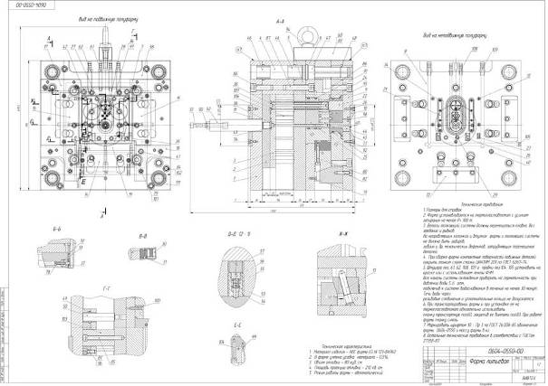
Рис. 1 – Пример задания, чертеж «Пресс-форма»

Для выполнения индивидуального задания № 3 «Создание чертежа по трёхмерной модели в ПО PowerShape» необходимо:
– Развернуть полученные при выполнении индивидуальных работ 1 и 2 3D сборки или модели с формированием 2D чертежей (фрагментов).

По итогам выполнения Индивидуальных работ 1, 2 и 3 подготовить отчет с описанием программных продуктов и последовательности операций, иллюстративный материал получить через вставку скриншотов операций в CAD программах и приложить к нему файлы 3D моделей и сборок.

7 Оценочные средства для проведения промежуточной аттестации
а) Планируемые результаты обучения и оценочные средства для проведения промежуточной аттестации:

Структурный элемент  компетенции | Планируемые результаты обучения | Оценочные средства
ПК-3: готовностью использовать физико-математический аппарат для решения задач, возникающих в ходе профессиональной деятельности
Знать | - основные определения и понятия физико-математический аппарата для решения задач, возникающих в ходе профессиональной деятельности;  - основные методы исследований, используемых в в ходе профессиональной деятельности;  - определения и понятий в ходе профессиональной деятельности, называет их структурные характеристики;  - основные нормы и правила в ходе профессиональной деятельности;  - определения процессов в ходе профессиональной деятельности | Перечень теоретических вопросов к зачету:  1. Программный комплекс CAD систем PowerShape.  2. Понятие о 3D моделях и 2D чертежах.  3. Создание 3-х мерной модели отливки методом «выдавливания».  4. Создание 3-х мерной модели отливки методом «методом вращения».  5. Создание 3-х мерной модели отливки методом «по сечениям».  6. Создание 3-х мерной модели отливки методом «кинематической операции».  7. Создание сборки из 3-х мерных моделей отливки и элементов литниковых систем.  8. Создание конструкторской документации.  9. Создание трёхмерной модели оболочковой литейной формы.  10. Основные способы построения трёхмерной модели в ПО PowerShape.  11. Создание трёхмерной модели песчаной формы.  12. Создание трёхмерной модели в ПО PowerShape.  13. Обработка поверхностей в ПО PowerShape.  14. Совместная обработка моделей в ПО PowerShape.  15. Создание трёхмерной сборки в ПО PowerShape.
Уметь | - обсуждать способы эффективного решения задач, возникающих в ходе профессиональной деятельности;  - распознавать эффективное решение от неэффективного;  - объяснять (выявлять и строить) типичные модели профессиональных задач;  - применять знания в профессиональной деятельности; использовать их на междисциплинарном уровне;  - приобретать знания в области ходе профессиональной деятельности;  - корректно выражать и аргументированно обосновывать положения предметной области знания. | Перечень практических заданий:  – Создание трехмерных моделей в ПО PowerShape в соответствии с чертежом задания.  – Создание трёхмерной модели пресс-формы в режиме сборка.  – Получение 2D чертежа по трёхмерной модели в ПО PowerShape.  Чертеж соответствующей отливки/пресс-формы выдает преподаватель.
Владеть | - практическими навыками использования элементов на других дисциплинах, на занятиях в аудитории и на практике;  - способами демонстрации умения анализировать ситуацию в предметной области знания;  - методами в предметной области знания;  - навыками и методиками обобщения результатов решения, экспериментальной деятельности;  - способами оценивания значимости и практической пригодности полученных результатов;  - основными методами исследования в предметной области знания, практическими умениями и навыками их использования;  - основными методами решения задач в предметной области знания;  - профессиональным языком предметной области знания;  - способами совершенствования профессиональных знаний и умений путем использования возможностей информационной среды. | Перечень практических заданий:  – Создание трехмерных моделей в ПО PowerShape в соответствии с чертежом задания.  – Создание трёхмерной модели пресс-формы в режиме сборка.  – Получение 2D чертежа по трёхмерной модели в ПО PowerShape  Чертеж соответствующей отливки/пресс-формы выдает преподаватель.
ПК-5: способностью выбирать и применять соответствующие методы моделирования физических, химических и технологических процессов
Знать | - основные определения и понятия методов моделирования физических, химических и технологических процессов;  - основные методы исследований, используемых в профессиональной деятельности ;  - определения и понятия в профессиональной деятельности, называет их структурные характеристики;  определения процессов профессиональной деятельности; | Перечень теоретических вопросов к зачету:  1. Программный комплекс CAD систем PowerShape.  2. Понятие о 3D моделях и 2D чертежах.  3. Создание 3-х мерной модели отливки методом «выдавливания».  4. Создание 3-х мерной модели отливки методом «методом вращения».  5. Создание 3-х мерной модели отливки методом «по сечениям».  6. Создание 3-х мерной модели отливки методом «кинематической операции».  7. Создание сборки из 3-х мерных моделей отливки и элементов литниковых систем.  8. Создание конструкторской документации.  9. Создание трёхмерной модели оболочковой литейной формы.  10. Основные способы построения трёхмерной модели в ПО PowerShape.  11. Создание трёхмерной модели песчаной формы.  12. Создание трёхмерной модели в ПО PowerShape.  13. Обработка поверхностей в ПО PowerShape.  14. Совместная обработка моделей в ПО PowerShape.  15. Создание трёхмерной сборки в ПО PowerShape.
Уметь | - выделять методы моделирования физических, химических и технологических процессов;  - обсуждать способы эффективного решения процессов профессиональной деятельности;  - распознавать эффективное решение от неэффективного;  - объяснять (выявлять и строить) типичные модели задач;  - применять знания в профессиональной деятельности; использовать их на междисциплинарном уровне;  - приобретать знания в области профессиональной деятельности;  - корректно выражать и аргументированно обосновывать положения предметной области знания. | Перечень практических заданий:  – Созданию трехмерных моделей в ПО PowerShape в соответствии с чертежом задания.  – Созданию трёхмерной модели пресс-формы в режиме сборка.  – Получению 2D чертежа по трёхмерной модели в ПО PowerShape.  Чертеж соответствующей отливки/пресс-формы выдает преподаватель.
Владеть | - практическими навыками использования элементов физико-математического аппарата на других дисциплинах, на занятиях в аудитории и на практике;  - способами демонстрации умения анализировать ситуацию в области профессиональной деятельности;  - методами моделирования физических, химических и технологических процессов;  - навыками и методиками обобщения результатов решения, экспериментальной деятельности;  - способами оценивания значимости и практической пригодности полученных результатов;  - возможностью междисциплинарного применения моделирования физических, химических и технологических процессов;  - основными методами решения задач в области в области профессиональной деятельности;  - профессиональным языком предметной области знания;  - способами совершенствования профессиональных знаний и умений путем использования возможностей информационной среды. | Перечень практических заданий:  – Созданию трехмерных моделей в ПО PowerShape в соответствии с чертежом задания.  – Созданию трёхмерной модели пресс-формы в режиме сборка.  – Получению 2D чертежа по трёхмерной модели в ПО Power Shape.  Чертеж соответствующей отливки/пресс-формы выдает преподаватель.

б) Порядок проведения промежуточной аттестации, показатели и критерии оценивания:

Промежуточная аттестация по дисциплине «Твердотельное моделирование технологий литейного производства» включает теоретические вопросы, позволяющие оценить уровень усвоения обучающимися знаний, и практические задания, выявляющие степень сформированности умений и владений, проводится в форме зачета и в форме выполнения и защиты индивидуальной работы.
Зачет по данной дисциплине проводится в устной форме с применением средств вычислительной техники для демонстрации навыков практической работы.
Показатели и критерии оценивания зачета:
– на оценку «зачтено» – обучающийся демонстрирует высокий или средний уровень сформированности компетенций, всестороннее, систематическое и глубокое знание учебного материала, свободно выполняет практические задания, свободно оперирует знаниями, умениями, применяет их в ситуациях повышенной сложности.
– на оценку «не зачтено» – обучающийся демонстрирует знания не более 30% теоретического материала, допускает существенные ошибки, не может показать интеллектуальные навыки решения простых задач.

8 Учебно-методическое и информационное обеспечение дисциплины (модуля)
а) основная литература:
1. Инженерная графика : учебник / Н.П. Сорокин, Е.Д. Ольшевский, А.Н. Заикина, Е.И. Шибанова. — 6-е изд., стер. — Санкт-Петербург : Лань, 2016. — 392 с. — ISBN 978-5-8114-0525-1. — Текст : электронный // Лань : электронно-библиотечная система. — URL: https://e.lanbook.com/book/74681 (дата обращения: 01.09.2020). — Режим доступа: для авториз. пользователей.
2. Проектирование технологических процессов машиностроительных производств : учебник / В.А. Тимирязев, А.Г. Схиртладзе, Н.П. Солнышкин, С.И. Дмитриев. — Санкт-Петербург : Лань, 2014. — 384 с. — ISBN 978-5-8114-1629-5. — Текст : электронный // Лань : электронно-библиотечная система. — URL: https://e.lanbook.com/book/50682 (дата обращения: 01.09.2020). — Режим доступа: для авториз. пользователей.

б) дополнительная литература:

- Сысоев, С.К. Технология машиностроения. Проектирование технологических процессов : учебное пособие / С.К. Сысоев, А.С. Сысоев, В.А. Левко. — 2-е изд., стер. — Санкт-Петербург : Лань, 2016. — 352 с. — ISBN 978-5-8114-1140-5. — Текст : электронный // Лань : электронно-библиотечная система. — URL: https://e.lanbook.com/book/71767 (дата обращения: 01.09.2020). — Режим доступа: для авториз. пользователей.
- Инженерная графика. Общий курс : учебник / [В. Г. Буров, Н. Г. Иванцивская, К. А. Вольхин и др.]; под ред. В. Г. Бурова и Н. Г. Иванцивской. - 2-е изд., перераб. и доп. - М. : Логос, 2004. - 230 с. : ил.

в) Методические указания:

- Методические рекомендации приведены в приложении 1.

г) Программное обеспечение и Интернет-ресурсы:

Наименование ПО | № Договора | Срок действия лицензии
MS Windows 7 | Д-1227 от 08.10.2018  Д-757-17 от 27.06.2017 | 11.10.2021  27.07.2018
MS Office 2007 | № 135 от 17.09.2007 | бессрочно
PowerSHAPE 2012 | К-308-12 от  19.11.2012 | бессрочно
FAR Manager | свободно распространяемое ПО | бессрочно
7 Zip | свободно распространяемое | бессрочно

1. Электронная база периодических изданий East View Information Services, ООО «ИВИС»: https://dlib.eastview.com/
2. Национальная информационно-аналитическая система – Российский индекс научного цитирования (РИНЦ): URL: https://elibrary.ru/project_risc.asp
3. Поисковая система Академия Google (Google Scholar): URL: https://scholar.google.ru/
4. Информационная система - Единое окно доступа к информационным ресурсам: URL: http://window.edu.ru/
5. Федеральное государственное бюджетное учреждение «Федеральный институт промышленной собственности»: URL: http://www1.fips.ru/
6. Российская Государственная библиотека. Каталоги: https://www.rsl.ru/ru/4readers/catalogues/
7. Электронные ресурсы библиотеки МГТУ им. Г.И. Носова: http://magtu.ru:8085/marcweb2/Default.asp
8. Университетская информационная система РОССИЯ: https://uisrussia.msu.ru
9. Международная наукометрическая реферативная и полнотекстовая база данных научных изданий «Web of science»: http://webofscience.com
10. Международная реферативная и полнотекстовая справочная база данных научных изданий «Scopus»: http://scopus.com
11. Международная база полнотекстовых журналов Springer Journals: http://link.springer.com/
12. Международная коллекция научных протоколов по различным отраслям знаний Springer Protocols: http://www.springerprotocols.com/
13. Международная база справочных изданий по всем отраслям знаний SpringerReference: http://www.springer.com/references
14. Архив научных журналов «Национальный электронно-информационный концорциум» (НП НЭИКОН): https://archive.neicon.ru/xmlui/.

9 Материально-техническое обеспечение дисциплины
Материально-техническое обеспечение дисциплины включает:
Тип и название  аудитории | Оснащение аудитории
Учебная аудитория для проведения занятий практического плана | Специализированная мебель.  Мультимедийные средства хранения, передачи и представления информации.  Персональные компьютеры с пакетом MS Office, выходом в Интернет и с доступом в электронную информационно-образовательную среду университета
Учебная аудитория для проведения групповых и индивидуальных консультаций, текущего контроля и промежуточной аттестации | Специализированная мебель.  Мультимедийные средства хранения, передачи и представления информации.  Персональные компьютеры с пакетом MS Office, выходом в Интернет и с доступом в электронную информационно-образовательную среду университета
Учебные аудитории для самостоятельной работы обучающихся | Персональные компьютеры с пакетом MSOffice, выходом в Интернет и с доступом в электронную информационно-образовательную среду университета
Помещение для хранения и профилактического обслуживания учебного оборудования | Специализированная мебель. Станочный парк оборудования и инструменты для профилактического обслуживания и ремонта учебного оборудования. Помещение для хранения учебного оборудования

Приложение 1
Методические рекомендации по выполнению заданий в системе Power Shape

Провести анализ полученного чертежа отливки – представителя. В соответствии с заданием выбрать метод построения 3D модели. Провести построение 3D модели.

В трехмерных системах используются точки с тремя координатами, что позволяет автоматически устанавливать проекционные связи. Так, в этом случае куб описывается восемью трехмерными точками XYZ, по которым находятся проекции XY, YZ и XZ. При использовании таких систем обычно начинают с построения трехмерного изображения, а двумерные виды формируются на последнем этапе, при выводе чертежей. А в некоторых случаях двумерные чертежи полностью заменяются трехмерной компьютерной моделью, по которой генерируются программы для станков с ЧПУ.
Системы трехмерного моделирования широко применяются в интегрированных САПР/АСТПП. Они часто дополняются средствами автоматического анализа физических характеристик (вычисление массы, центра масс, моментов и тензоров инерции и др.), а также модулями, обеспечивающими оценку прочности и технологичности. Использование трехмерных систем в настоящее время уже не сдерживается стоимостью программных средств и оборудования.
Основной целью 3-х мерного моделирования является создание математической модели Модель - математическое представление геометрической формы, используемой для дальнейших операций системами САПР. 3-х мерное моделирование необходимо в тех приложениях, где требуется неоднократное редактирование 3-х мерного образа на многих стадиях разработки ТП.
Методы трехмерного моделирования, используемые в САПР, делятся на три группы: каркасное, поверхностное и твердотельное (сплошное) моделирование Каркасное моделирование.
Каркасная модель – полностью описывается в точках и линиях. Каркасное моделирование представляет собой моделирование самого низкого уровня, и используется в основном для имитации движения инструмента при моделировании ТП, а так же для выполнения простейших расчетов связанных с размерами и формой модели. При использовании каркасных моделей в САПР необходимо учитывать следующие ограничения:
1) Неоднозначность восприятия ориентации и изображения граней каркасной модели - отсутствие возможности однозначно оценить ориентацию и видимость граней, что не позволяет различать виды сверху и снизу, а также автоматизировать удаление скрытых линий;
2) Не возможность распознавания криволинейной грани – Боковые поверхности криволинейных граней, например цилиндрических, конических и других форм реально не имеют ребер, на каркасной модели показывается изображение мнимых ребер, которые ограничивают данные поверхности;
3) приближенное представление криволинейных граней - невозможность точно описать криволинейные поверхности (цилиндры, конусы и др.), которые реально не имеют ребер; иногда для таких поверхностей вводят фиктивные ребра, располагаемые через регулярные интервалы. Невозможность определения структуры поверхности между гранями;
5) погрешности оценки физических характеристик - возможность некорректного вычисления массы, центра тяжести, момента инерции и т. д., При вычислении физических величин каркасной модели в зависимости от точности моделей погрешность может доходить 30-40%;
6) невозможность обнаружить столкновения — отсутствие информации о поверхностях, ограничивающих форму, не позволяет обнаружить столкновения между объектами, что важно при моделировании роботов, проектировании планов размещения оборудования и т. д.; обусловленная недостатком информации об ограничивающих поверхностях;
7) отсутствие средств «затенения» поверхностей - у модели, состоящей только из ребер, невозможно произвести закраску поверхностей различными цветами.

Поверхностное моделирование.
Поверхностная модель определяется с помощью точек, линий и поверхностей. Таким образом поверхностную модель можно рассматривать как модель более высокого уровня в отличие от каркасной. И следовательно как более гибкую и многофункциональную. Преимущества поверхностного моделирования по сравнению с каркасным
1) способность распознавать и изображать сложные криволинейные поверхности;
2) способность обеспечивать тоновые изображения;
3) способность распознавать особое построение на поверхностях (пазы, отв-я т.д.);
4) возможность получения более качественного изображения при моделировании и имитации механической обработки;
5) обнаружение столкновений между объектами;
6) автоматическое удаление невидимых линий.
Типы поверхностей в поверхностном моделировании
1. Базовые поверхности – плоские поверхности которые можно получить изобразив прямую, а затем развернув её в 3-х мерном пространстве в заданном направлении на заданное расстояние;
2. поверхности вращения, могут быть получены путём вращения плоской грани вокруг определенной оси (круговая развертка);
3. поверхности пересечений и сопряжений. Задача построения пересечений поверхностей сводится к определению положения общих точек принадлежащим к данным поверхностям;
4. аналитические поверхности – поверхности описываемые единым математическим уравнением, с неизвестными координатами x,y,z;
5. скульптурные поверхности описываемые системой математических уравнений.

Твердотельное моделирование
Твердотельная модель описывается 3-хмерным объёмом который занимает моделируемое тело. Твердотельное моделирование является единственным способом полного описания 3-хмерной геометрической формы. Преимущества твердотельного моделирования в отличии от каркасных и поверхностных моделей:
1. полное описание заполненного объема и возможность разграничения внешних и внутренних областей, на основе чего автоматизируется процесс обнаружения столкновений;
2. автоматизацию процесса удаления скрытых линий;
3. автоматизацию процесса построения разрезов и сечений, что требуется при создании сборочных чертежей сложных изделий и сборок изготовленных из нескольких материалов и деталей;
4. применение современных методов анализа конструкций - точное вычисление массогабаритных характеристик, расчет прочности и деформаций методом конечных элементов и т. д.;
5. эффективное управление цветами и источником освещения, получение тоновых изображений;
6. более точное моделирование кинематики и динамики многозвенных механизмов (роботов, станков и т. д.).
Существует целый ряд способов построения твердотельных моделей. Однако в САПР наибольшее распространение получили два из них: метод конструктивного представления (C-Rep) и метод граничного представления (BRep). Рассмотрим их подробнее. Метод конструктивного представления (C-Rep) основан на создании моделей из типовых твердотельных примитивов с заданными размерами, ориентацией и точкой привязки. При определении взаимоотношений между соседними примитивами используются булевы операции: «объединение», «разность» и «пересечение». Объединение –определяет пространство внутри внешней границы составнолй формы полученной из двух тел с общей областью Разность - определяет пространство ограниченное поверхностью оставшейся от одной формы и внешней границы обшей области двух форм Пересечение – определяет пространство внутри общей области объекта Твердотельные примитивы могут выбираться из библиотеки или генерироваться путем движения произвольной поверхности вдоль некоторой кривой. В результате происходит «захват» (sweeping) части трехмерного пространства, принадлежащей примитиву. Метод граничного представления (B-Rep) также оперирует с примитивами, связанными при помощи булевых операций. При этом модель описывается совокупностью ребер и граней, определяющих граничную поверхность твердого тела. Эти данные дополняются информацией о топологии примитива и особенностях его геометрии. Метод B-Rep более удобен при модификации примитивов, но требует большего объема компьютерной памяти. Применение булевых операций в твердотельном моделировании
Использование математической теории множеств (булевых операций) в твердотельном моделировании осуществляется в следующих случаях:
1. Вычисление объемных и весовых характеристик, в данном используются булевые операции + и – ;
2. Расчет напряжений , для определения напряжений 3-х мерная модель разбивается на ряд конечных элементов и в каждом узле определяется значение внутренних напряжений;
3. Имитация операции механообработки, является одним из наиболее важных применением теории множества. Процесс удаления припуска может быть сопоставлен с булевыми операциями разности, а сварки с операциями +;
4. Обнаружение пересечения поверхнй (стандартная операция булевой теории).
Методы твердотельного моделирования, основанные на булевых операциях, особенно удобны при вычислении поверхностных и весовых характеристик тел, расчете напряжений, имитации операций механической обработки. В последнем случае операции резания металла (точение, фрезерование, сверление и т. п.) могут быть легко описаны при помощи булевой разности. Естественным приложением булевой алгебры является также анализ столкновений (коллизий), которые обнаруживаются при помощи операции пересечения.

После выполнения задания провести подготовку иллюстративного материала и отчета. К отчету приложить файлы полученных 3D моделей.

